浙江宁波市
2013年高三“十校”联考
理 综 试 题

说明：
1．本试卷考试时间150分钟，满分300分。
2．请将答案全部填写在答题卡上。
选择题部分（共120分）
选择题部分共20小题，每小题6分，共120分。
一、选择题（本题共17小题。在每小题给出的四个选项中，只有一项是符合题目要求的。）
1．下列关于免疫的描述错误的是
A．引起成熟的T淋巴细胞分裂分化的“抗原”专指抗原-MHC复合体
B．效应B细胞与效应细胞毒性T细胞相比，具有更加丰富的内质网和高尔基体
C．抗体能够与相应抗原结合，形成抗原—抗体复合物
D．活化的辅助性T淋巴细胞引起的靶细胞裂解属于细胞坏死
2．血糖浓度保持平衡对机体生命活动有重要作用，下列相关说法错误的是
A．胰岛素能够促进靶细胞摄取、贮存和利用葡萄糖
B．靶细胞膜上胰岛素受体结构改变则可能导致血糖浓度升高
C．葡萄糖进入细胞的方式需要转运蛋白，因此是主动转运
D．转基因大肠杆菌能合成胰岛素的一个重要原因是真核生物和原核生物共用一套遗传密码
3．2012年诺贝尔医学奖授予英国医学教授约翰·格登和日本医学教授山中伸弥，以表彰他们在细胞核重新编程研究领域做出的革命性贡献。细胞核重新编程，就是将成熟体细胞重新诱导回早期干细胞状态，以用于发育成各种类型的细胞，应用于临床医学。下列有关叙述正确的是
A．在胚胎工程中，胚胎干细胞可来自原肠胚的内细胞团
B．放入CO₂培养箱中培养动物细胞主要目的是为了满足细胞对CO₂的需求
C．在培养胚胎干细胞时可以采用胚胎成纤维细胞作为滋养层
D．干细胞具有发育全能性，可用于发育成各种类型的细胞
4．下图是将人的生长激素基因导入细菌B细胞内制“工程菌”的示意图。已知细菌B细胞内不含质粒A，也不含质粒A上的基因。下列说法正确的是
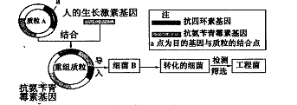
A．将重组质粒导入细菌B常用的方法是显微注射法
B．将完成导入过程后的细菌涂布在含有氨苄青霉素的培养基上，能生长的只是导入了重组质粒的细菌
C．将完成导入过程后的细菌涂布在含有四环素的培养基上，能生长的就是导入了质粒A的细菌
D．目的基因成功导入的标志是受体细胞能产生出人的生长激素
5．下图为膝反射弧结构示意图及动作电位在神经元上传导的示意图，下列叙述正确的是
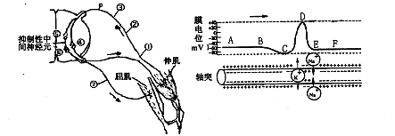
A．在发生膝反射时，控制屈肌的⑦神经元产生动作电位
B．在支配伸肌的反射弧中，突触④称为该反射弧的反射中枢
C．在右图CD段，神经纤维膜正处于去极化过程
D．D点时细胞膜内侧的钠离子浓度比外侧高
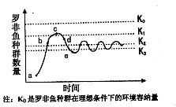
6．罗非鱼是杂食性鱼类，在珠江三角洲地区大量养
殖，能适应咸、淡水环境。某实验基地水库中放养
了一批罗非鱼。其监测数据显示，a—e段这种罗非
鱼的种群数量发生了明显波动，调查发现有人在该
水库中放生了大型肉食性鱼（FNE）；一段时间后，
罗非鱼种群数量达到了相对稳定状态（见图），据图推测
下列说法错误的是
A．罗非鱼种群在a—b段呈“J”形增长
B．FNE最可能在c点对应的时间点进入水库
C．在捕食压力下，罗非鱼种群的环境容纳量接近K₂
D．该水库出现水华现象时，产素藻产生的藻素素会在FNE体内富集
7．下列说法不正确的是
A．使用可再生资源、用超临界二氧化碳替代有机溶剂、注重原子的经济性、采用低能耗生产工艺都符合绿色化学的思想
B．氨基酸是人体必需的营养物质，其晶体主要以内盐形式存在，调节溶液的pH可改变它的溶解度
C．石油裂解、煤的气化、橡胶老化、海水制镁、纯碱晶体风化、纤维素制火棉等：过程中都包含化学变化
D．PM2．5是指大气中直径小于或等于2．5微米的颗粒物，也称为“细颗粒物"，PM2．5在空气中只形成气溶胶
8．下列说法中正确的是
A．在饱和硫酸铜溶液中放入胆矾晶体，几天后晶体外形发生改变且晶体质量变小。
B．检验火柴头中的氯元素，可把燃尽的火柴头浸泡在少量水中，片刻后取少量溶液于试管中，滴加硝酸银溶液和稀硝酸
C．纸上层析法通常以滤纸作为惰性支持物，滤纸纤维上的羟基所吸附的水作为流动相
D．在比较乙醇和苯酚与钠反应的实验中，要把乙醇和苯酚配成同物质的量浓度的水溶液，再与相同大小的金属钠反应，来判断两者羟基上氢的活性
9．下列叙述与对应图式正确的是
A．由下列短周期元素性质的数据推断元素③最高价氧化物对应的水化物碱性最强
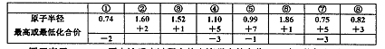
B．图甲表示Zn-Cu原电池反应过程中的电流强度的变化，T时可能加入了H₂O₂
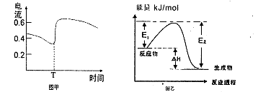
C．图乙表示某一放热反应，若使用催化剂E₁、E₂、△H都会发生改变
D．表示H₂燃烧热的化学方程式为：2H₂（g）+O₂（g）=2H₂O（1）；△H=—571.6kJ/mol
10．下列说法正确的是
A．蛋白质和油脂都属于高分子化合物，一定条件下能水解
B．分子式为C₅H₁₂O且氧化产物能发生银镜反应的醇有6种
C．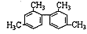分子中至少有11个碳原子处于同一平面
D．1 mol Il-紫罗兰酮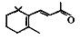与1molH₂发生加成反应可得到3种不同产物
11．空间实验室“天宫一号”的供电系统中有再生氢氧燃料电池（RFC），RFC是一种将水电解技术与氢氧燃料电池技术相结合的可充电电池。下图为RFC工作原理示意图，有关说法正确的是
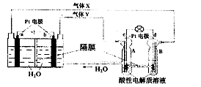
A．当有0．1moi电子转移时，a极产生0．56LO₂
B．为了增加导电性可以将左边容器中的水改为食盐水
C．d极上发生的电极反应是：O₂+4H⁺+4e⁻=2H₂O
D．c极上进行还原反应，B中的H⁺可以通过隔膜进入A
12．化合物A、B、c、D各由两种元素组成，甲、乙、丙是前两周期元素的三种单质。这些常见的化合物与单质之间存在如下关系（已知c是一种有机物），以下结论不正确的
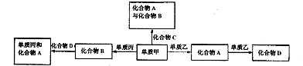
A．甲、乙、丙三种单质的晶体一定是分子晶体
B．上述转化关系所涉及的化合物中有一种是电解质
C．上图所示的五个转化关系中，有三个是化合反应
D．上图所示的五个转化关系中，均为氧化还原反应
13．向20mL0．5moi／L的醋酸溶液中逐滴加入等物质的量浓度的烧碱溶液，测定混合溶液的温度变化如图所示。下列关于混合溶液的相关说法错误的是
A．醋酸的电离平衡常数：b点>a点
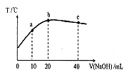
B．由水电离出的c（OH⁻）：b点>c点
C．从a点到b点，混合溶液中可能存在：
c（CH₃COO⁻]=c（Na⁺）
D．b点到c点，混合溶液中一直存在：
c（Na⁺）>c（CH₃COO_）>c（OH⁻）>c（H⁺）
14．下列说法中正确的是

A．两列相同的水波发生干涉时，若两列波的波峰在P点相遇，则P的位移有时为零
B．一弹簧振子做简谐运动，周期为T，若△t=T/2，则在t时刻和（t+△t）时刻弹簧的长度一定相等
C．折射和衍射中不可能发生色散现象
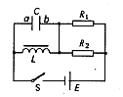
D．开普勃发现行星运动定律并给出了万有引力定律
15．如图所示电路中，电源电动势为E，线圈L的电阻不计．
以下判断正确的是
A．闭合s稳定后，电容器两端电压为E
B．闭l合S稳定后，“电容器的a极带正电
C．断开S后的很短时间里，电容器的a极板将带正电
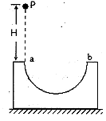
D．断开s后的很短时间里，电容器的a极板将带负电
16．如图所示，固定在地面上的半圆轨道直径ab水平，质点P
与半圆轨道的动摩擦因数处处一样，当质点P从a点正上
方高H处自由下落，经过轨道后从b点冲出竖直上抛，上
升的最大高度为H／2，空气阻力不计．当质点下落再经过轨
道a点冲出时，能上升的最大高度n为
A．h=H12
B．从a点能冲出半圆轨道，但h<H／2
C．不能从a点冲出半圆轨道
D．无法确定能否从a点冲出半圆轨道
17．如图所示，两根长直导线竖直插入光滑绝缘水平桌面上的M、N两小孔中，O为M、N连线中点，连线上a、b两点关于O点对称。导线均通有大小相等、方向向上的电流。已知长导线在周围产生的磁场的磁感应强度B=，式中k是常数、I是导线中电流、r为点到导线的距离。一带正电的小球以初速度v。从a点出发沿连线运动到b点。关于上述过程，下列说法正确的是
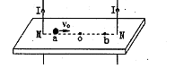
A．小球先做加速运动后做减速运动
B．小球一直做变速直线运动
C．小球对桌面的压力先减小后增大
D．小球对桌面的压力一直在增大
二、选择题（本题共3小题。在每小题给出的四个选项中，至少有一个选项是符合题目要求的。全部选对的得6分，选对但不全的得3分，有选错的得0分）
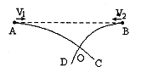
18．在同一水平直线上的两个位置A、B处，两相同小球被水平抛出，其运动轨迹如图所示，两轨迹相交于O点，则两物体
A．要使两球在空中相遇，则必须同时抛出两球
B．经O点时速率一定相等
C．在O点时重力的功率一定相等
D．在O点时两小球的动能增量相等
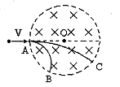
19．如图所示，速度不同的同种带电粒子（重力都不计）a、b沿
半径．AO方向进入一圆形匀强磁场区域，a、b两粒子的运动轨
迹分别为AB和AC，则下列说法中正确的是
A．a粒子的速度比b粒子速度大
B．a粒子在磁场中的运动时间比b粒子长
C．两粒子离开磁场时的速度反向延长线一定都过圆心
D．两粒子离开磁场时的速度反向延长线不一定都过圆心
20．倾角为37°的光滑斜面上固定一个槽，劲度系数k=20N／m、原长10=0．6m的轻弹簧下端与轻杆相连，开始时杆在槽外的长度l=0．3m，且杆可在槽内移动，杆与槽间的滑动摩擦力大小F_{f}=6N，杆与槽之间的最大静摩擦力等于滑动摩擦力。质量m=1kg的小车从距弹簧上端L=0．6m处由静止释放沿斜面向下运动。已知弹性势能，式中x为弹簧的形变量。g=10m／s²，sin37°=0．6。关于小车和杆的运动情况，下列说法正确的是：
A．小车先做匀加速运动，后做加速度逐渐减小的变加速运动
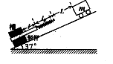
B．小车先做匀加速运动，然后做加速度逐渐减小的变加速
运动，最后做匀速直线运动
C．杆刚要滑动时小车已通过的位移为0．9m
D．杆从开始运动到完全进入槽内所用时间为0．1s

非选择题部分（共180分）
21．（1）
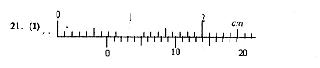

上图所示游标卡尺读数为 cm
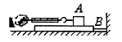
（2）如果用f表示滑动摩擦力的大小，用F_{N}表示正压力的大小，则有，式中叫做动摩擦因数．为了测量两张纸之间的动摩擦因数，
某同学设计了一个实验。如图所示，在木块A和
木板B上贴上待测的纸，B板水平固定，用测力计拉
A，使A匀速向左运动，读出并记下测力计的读数F
测出木块A的质量m，则
①该同学为什么要把纸贴在木块上而不直接测量两张纸间的滑动摩擦力?
②在实际操作中，发现要保证木块A做匀速运动比较困难，实验误差较大．你能对这个实验作一改进来解决这一困难从而减小误差吗?
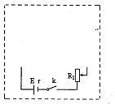
22．电流表的内阻在0．1-0．2之间，现要测量其内阻，可选用
的器材如下：A、待测电流表AI（量程0．6A）：B、电压表V₁
（量程3V，内阻约为2k）；C、电压表V2（量程15V，内阻
约为10 k）；D、滑动变阻器R₁（最大阻值10 ）；E、定值
电阻R₂（阻值5 ）；F、电源E（电动势4V）；G、电键S及
导线若干。
（1）电压表应选 。
（2）在虚线线框内画出实验电路图，如测得电压表的读数为U，电流表的示数为I，则电流表Al的内阻的表达式为：R_{A}= 。
23．一质量为m的带正电小球在同时存在匀强电场和匀强磁场的空间中运动，试根据要求通过文字和图形描述小球进入复合场的速度方向和匀强电场、匀强磁场分布情况，例如：要求小球可以在复合场做匀速直线运动，文字描述：匀强磁场B水平向右，匀强电场E竖直向上，带电小球水平向右进入复合场，复合场分布图如下图所示。
（1）要求带电小球可以在复合场做匀速圆周运动
（2）要求带电小球可以在复合场做匀变速直线运动
（3）要求带电小球可以在复合场做类平抛运动（或平抛运动）
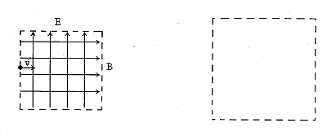
24．如图所示，质量M=0．2kg的长板静止在水平地面上，与地面间动摩擦因数=0．1，另一质量m=0．1kg的带正电小滑块以Vo=8m／s初速滑上长木板，滑块与长木板间动摩擦因数₂₌0．5，小滑块带电量为q=2×10⁻³C，整个运动过程始终处于水平向右的匀强电场中，电场强度E=l×l0⁺²N／C，（g=10 m／s²）
求（1）刚开始时小滑块和长板的加速度大小各为多少?
（2）小滑块最后停在距木板左端多远的位置。
（3）整个运动过程中产生的热量。
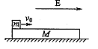

25．如图所示，两根不计电阻的金属导线MN与PQ放在水平面内，MN是直导线，PQ的PQ₁段是直导线，Q₁Q₂段是弧形导线，Q₂Q₃段是直导线，MN、PQ₁、Q₂Q₃相互平行，M、P间接入一个阻值R=0．25 的电阻。一根质量为1．0 kg不计电阻的金属棒AB能在MN、PQ上无摩擦地滑动，金属棒始终垂直于MN，整个装置处于磁感应强度B=0．5T的匀强磁场中，磁场方向竖直向下。金属棒处于位置（I）时，给金属棒一个向右的速度v₁=4 m／s，同时方向水平向右的外力F₁=3 N作用在金属棒上使金属棒向右做匀减速直线运动，当金属棒运动到位置（Ⅱ）时，外力方向不变，大小变为F₂，金属棒向右做匀速直线运动，经过时间t=2 s到达位置（III）。金属棒在位置（I）时，与MN、Q₁Q₂相接触于a、b两点，a、b的间距L₁=1m，金属棒在位置（Ⅱ）时，棒与MN、Q₁Q₂相接触于c、d两点。已知s₁=7．5m。求：
（1）金属棒在位置（I）时安培力的大小和向右匀减速运动时的加速度大小?
（2）从位置（I）到位置（Ⅱ）棒与导轨接触点间距离l随运动时间t变化的函数表达式
（3）金属棒从位置（I）运动到位置（Ⅲ）的过程中，电阻R上放出的热量Q
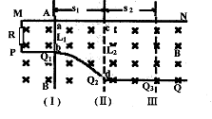

26．（14分）
A、B、c、D、E、F六种元素，其中A、B、C、D、E为短周期主族元素。它们之间的关系如下：
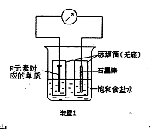
I．原子半径：A<C<B<E<D
Ⅱ．原子的最外层电子数：A=D C=E A+B=C
Ⅲ．原子的核外屯子层数：B=C=2A
Ⅳ．B元素的主要化合价：最高正价+最低负价=2
请回答：
（1）甲为由A、B两种元素组成的常见气体，写出其电子式 ；
（2）写出某黑色含F的磁性氧化物与E最高价氧化物对应水化物
的稀溶液反应的离子方程式： 。
装置1经过一段时间向插入碳棒的玻璃筒内滴入酚
酞溶液，可观察到碳棒附近的溶液变红，该电极反应。
为 。单质F发生 （填电化学
腐蚀类型）
（3）向A、B、c三种元素组成的某盐稀溶液中滴加AgNO₃
溶液生成白色沉淀，该反应的化学方程式为 ，
已知该盐溶液常温下呈酸性，则0．1 mol／L该盐溶液中
离子浓度的大小顺序为 。
（4）上述元素中的五种元素可形成一种常见复盐，经检测该复盐中三种离子的个数比为2：1：2。则该复盐的化学式为 。为检验该复盐中的某种有色离子存在，请写出实验的操作步骤和现象 。

27．（15分）
I．800℃时，向容积为2L的恒密闭容器中充入一定量的CO和H₂O维持恒温，发生反应
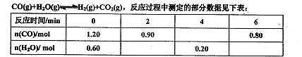

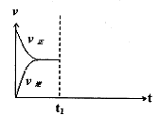
①反应在2 mn内的平均速率为v（H₂O）= ；
②800℃时，化学平衡常数K的值为 ；
③保持其他条件不变，向平衡体系中再通入0．20 mol H₂O，
与原平衡相比，达到新平衡时CO转化率
（填“增大，，或“减小”或“不变”）。
④在恒温恒压密闭容器中通入CO和H₂O各1 moI发
生该反应，当反应达到平衡后，维持温度与压强不变，
t₁时再通入各1 mol的CO和H₂O的混合气体，请在
右图中画出正（v_{正}）、逆（v_{逆}）反应速率在tl后随时间t
变化的曲线图。
II．实验室中利用复分解反应制取Mg（OH）2。实验数据和现象如下表所示
（溶液体积均取用ImL）：
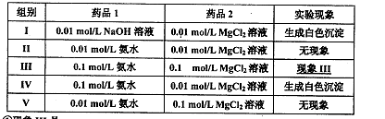
①现象III是 ，
②如果向0．028 mol／L的MgCl2溶液中加入等体积的NaOH溶液，请计算NaOH溶液的浓度至少达到 mol／L时，溶液中开始出现白色沉淀（Ksp（Mg（OH）₂）=5．6×10⁻¹²）。
③MgCl₂溶液和氨水混合后存在下列化学平衡：
Mg²⁺（aq）+2NH₃·H₂O（aq）2NH₄⁺（aq）+Mg（OH）₂（s）
该反应化学平衡常数的表达式为K= ，
列出该反应平衡常数K与K_{b}（NH₃·H₂O）、Ksp（Mg（OH）₂）的关系式 。

28．（15分）
硫代硫酸钠（Na₂S₂O₃）可由亚硫酸钠和硫粉通过
化合反应制得：Na₂SO₃+SNa₂S₂O₃，
常温下溶液中析出晶体为Na₂S₂O₃·5H₂O。
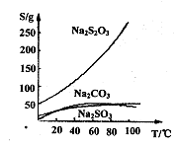
Na₂S₂·5H₂O于40℃—45℃熔化，48℃分解；
Na₂S₂O₃易溶于水，不溶于乙醇。
在水中有关物质的溶解度曲线如右图所示。

I．现按如下方法制备Na₂S₂O₃·5H₂O：
将硫化钠和碳酸钠按反应要求比例一并放入三颈烧瓶中，注入150mL蒸馏水使其溶解，在分液漏斗中，注入浓盐酸，在装置2中加入亚硫酸钠固体，并按下图安装好装置。
（1）仪器2的名称为 ，
装置6中可放入 。
A．BaC1₂溶液 B．浓H₂SO₄ C．酸性KMnO₄溶液 D．NaOH溶液
（2）打开分液漏斗活塞，注入浓盐酸使反应产生的二氧化硫气体较均匀的通入Na₂S和
Na₂CO₃的混合溶液中，并用磁力搅拌器搅动并加热，反应原理为：

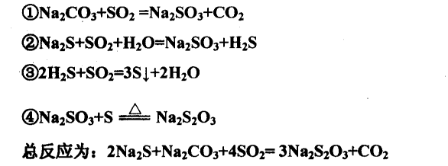
随着二氧化硫气体的通入，看到溶液中有大量浅黄色固体析出，继续通二氧化硫气体，反应约半小时。当溶液中pH接近或不小于7时，即可停止通气和加热。溶液PH要控制不小于7理由是 （用离子方程式表示）。
Ⅱ．分离Na₂S₂O₃·5H₂O并标定溶液的浓度：
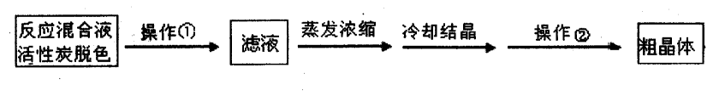

（1）为减少产品的损失，操作①为 ，操作②是抽滤洗涤干燥，其中洗涤操作是用
（填试剂）作洗涤剂。
（2）蒸发浓缩滤液直至溶液呈微黄色浑浊为止，蒸发时为什么要控制温度不宜过高

（3）称取一定质量的产品配置成硫代硫酸钠溶液，并用间接碘量法标定该溶液的浓度：用分析天平准确称取基准物质K₂Cr₂O₇（摩尔质量294g／m01）0．5880克。平均分成3份分别放入3个锥形瓶中，加水配成溶液，并加入过量的KI并酸化，发生下列反应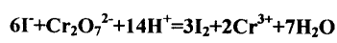，再加入几滴淀粉溶液，立即用所配Na₂S₂O₃溶液滴定，发生反应：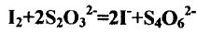。，滴定终点的现象为 ，三次消耗Na₂S₂O₃溶液的平均体积为20．00mL，则所标定的硫代硫酸钠溶液的浓度为 mol／L。。
29．（14分）
某芳香烃A是一种重要的有机化工原料，以它为初始原料经过如下转化关系（部分产物、合成路线、反应条件略去）可以合成阿司匹林、扁桃酸等物质。其中D能与银氨溶液发生银镜反应，H是一种功能高分子，其链节组成为C₇H₅NO。
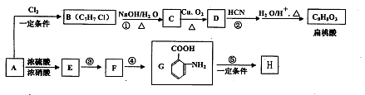
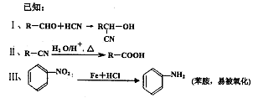
（1）写出结构简式：B ；扁桃酸 。
（2）反应②的反应类型为： ；发生反应③的条件为加入 。
反应步骤③与④不能对换，其理由是 。
（3）写出D与银氨溶液反应的化学方程式： 。
（4）写出反应⑤的化学方程式： 。
（5）写出符合下列条件G的三种同分异构体的结构简式 、 、 ；
①含有苯环，且苯环上的一氯取代产物只有二种；
②苯环上只有两个取代基，且N原子直接与苯环相连：
③结构中不含醇羟基和酚羟基。
30．（14分）某生物兴趣小组利用某种绿藻进行了光合作用和呼吸作用的多项研究。图l表示在两种二氧化碳浓度条件下，绿藻光照强度与光合速率的关系曲线；图2是表示将绿藻细胞悬浮液放入密闭的容器中， 在保持一定的pH值和温度的情况下，给予不同条件时细胞悬浮液中溶解氧浓度变化的模式图：下表中数据是在不同温度下对绿藻光合速率和呼吸速率测量的结果，请分析回答：
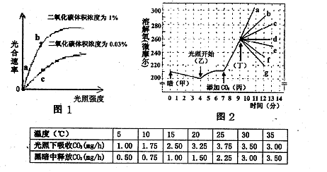
（1）在图1中的b点时，细胞中产生ATP的场所有 。若-由c点条件突然变为b点时，绿“藻细胞中C的含量 。
（2）据图2分析，该绿藻细胞的平均呼吸速率为 徽摩尔／分。在乙处光照一段时间后，溶解氧浓度保持相对稳定的原因是 。若在图2中丁处加入使光反应停止的试剂，则正确表示溶解氧变化的曲线是a～g中的 。
（3）据上表数据，若每天对绿藻进行12小时光照、12小时黑暗，温度均保持在35℃的条件下，绿藻能否正常生活? ，原因是 。
31．（12分）据美国25个州的调查，吸烟开始年龄与肺癌死亡率呈负相关，若将不吸烟者肺癌死亡率定为1．00％时，15,~-19岁开始吸烟者为19．68％，20"-'24岁为10．08%25岁以上为4．05%说明吸烟开始年龄越早，肺癌发生率与死亡率越高．吸烟会诱发许多症的发生，某科研小组欲通过实验验证。
（1）实验材料。一定浓度的香烟烟雾冷凝物质（用生理盐水配制）、小白鼠的乳腺细胞悬液、生理盐水、显徽镜、含培养基的培养瓶若干个等。
（2）实验原理：动物细胞经过多代培养后，细胞如果发生癌变，则细胞形态会发生改变，细胞不能贴壁生长．
（3）实验步骤（动物细胞培养具体过程不要求叙述）
①……
（4）实验组的实验现象： 。
（5）实验结论： 。
（6）设计一张记录实验结果的表格
32．（18分）人类性别取决于XY性染色体的组合，而有些昆虫则是以其它形式的性染色体组合来决定性别。以家蚕为例，凡具有ZW染色体的个体会发育为雌性，而有ZZ染色体的个体则会发育为雄性。某蛾类仅具有一对常染色体（Cl和C2），并以与家蚕相同的ZW方式决定其性别。
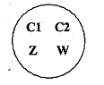
（1）右图为某蛾类的原始生殖细胞，该细胞产生的配子的染色体
组合为 。
（2）某基因位于该蛾类的W染色体上，其突变表型为显性，此种
个体会产生具生殖能力且能发出荧光的子代。现将能发出荧
光的雌蛾与不能发出荧光的雄蛾交配，其子代能发出荧光的
蛾类百分率为 ，其中性别比为 。
（3）在某些雄蛾中发现一种遗传性白化症。研究者把5只有关的雄蛾进行检测，发现其中3只带有白化基因，将这3只雄蛾与多只正常雌蛾（无亲缘关系）交配，得到220个幼蛾，其中55只白化幼蛾均为雌性，该白化性状属于 ；性状，且控制该性状的基因位于 染色体上。表现型正常的幼蛾中，雌雄个体的基因型分别是 ．（控制性状的基因用A—a表示）。
（4）家蚕是二倍体，体细胞中有28对染色体，家蚕中e和f是两个位于z染色体上的隐性致死基因，即ZeZe、Z^{f}Z^{f}、ZeW，Z^{f}W的受精卵将不能发育。为了只得到雄性后代，通过育种，需要得到Z染色体上所含基因情况是 的雄蚕，将该雄蚕与不带有致死基因的雌蚕交配，即可达到目的。
（5）家蚕有一种三体，其6号同源染色体有三条（比正常的多一条）。三体在减数分裂联会时，3条同源染色体中的任意2条正常联会，然后分离，而另l条染色体不能配对随机地移向细胞的任何一极，而其他染色体正常配对、分离，控制蚕茧颜色的黄色基因B与白色基因b在第6号染色体上。现以正常二倍体白色茧（bb）家蚕为父本．兰体黄色茧家蚕为母本（纯合体）进行杂交得到F₁，再让F₁的三体黄色茧家蚕与正常二倍体白色茧家蚕杂交得到F₂，用遗传图解表示从F₁到F₂的杂交过程。

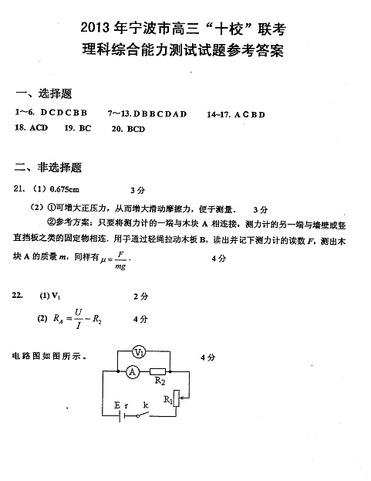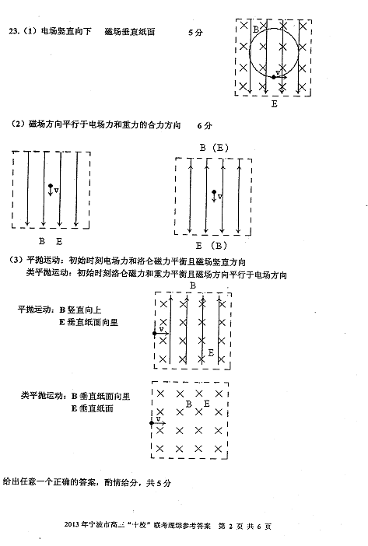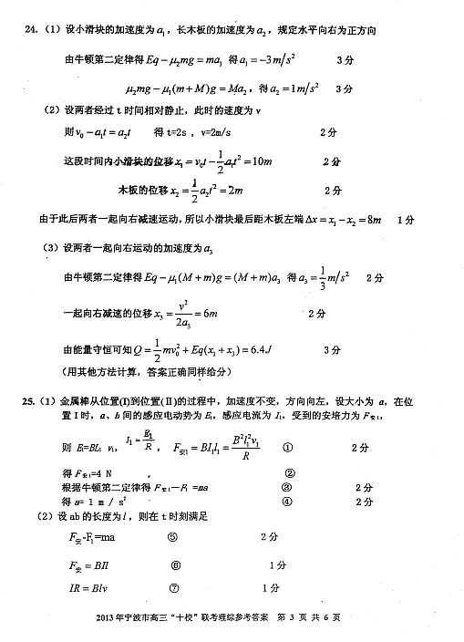
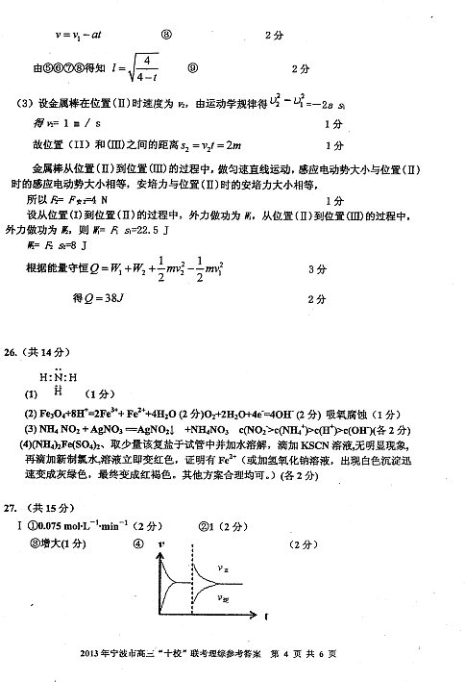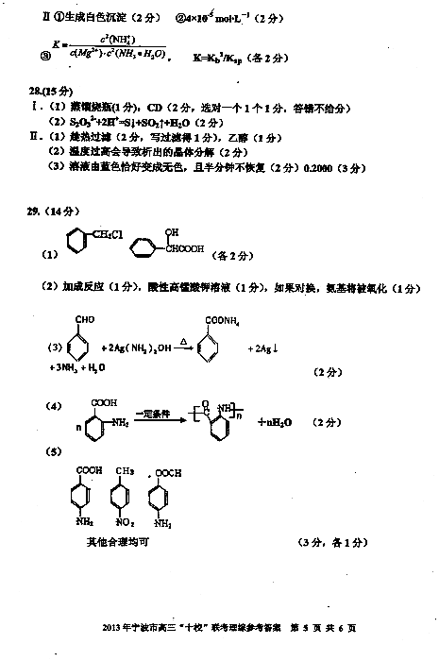

www.ks5u.com www.ks5u.com
www.ks5u.com

